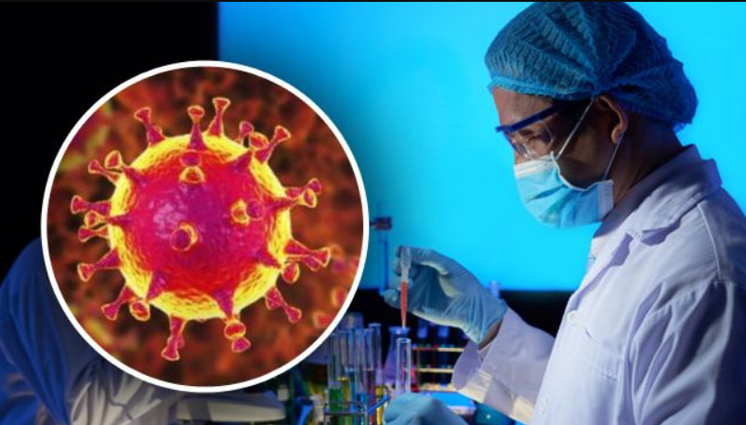

В начале недели 16 марта глава правительства Мишустин Михаил объявил о новых мерах поддержания экономики в России из-за последствий распространения коронавируса.

Первыми, стоит отметить принятыми мерами станет формирование правительством антикризисного фонда в размере 300 млрд. рублей. Следующие меры будут влиять на отрасли авиационной и туристической, начнётся действие отсрочивание взыскания налогов, в последующем планируется расширение данной меры для других пострадавших отраслей и предприятий. С сегодняшнего дня с 17 марта сняты ограничения транспортных перевозок, обеспечивающих поставки в торговые сети в городах. Российская федерация закрывает частично границу с Белоруссией. Льготное кредитование смогут получить торговые предприятия для создания запасов первой необходимости товаров и их свободный доступ на таможенном контроле. В скором времени будет предоставлена система онлайн информирования о текущей ситуации с коронавирусом. Премьер дал поручение министру финансов Силуанову Антону и своему заместителю Голиковой Татьяне для создания фонда премирования врачей, которые помогают в выздоровление пациентов зараженных коронавирусом. Дополнительные поручения были на ускорение принятии законопроекта, которые дает разрешение онлайн-продажу и доставку безрецептурных лекарств, и в кратчайшие сроки максимально исключить ограничения, и повысить объемы предоставляемых субсидий. Мишустин сказал, что дополнительные меры будут поручены в ближайшее время.

Сегодня 17 марта ВОЗ предоставили информацию, что 13 903 случаев заражения коронавирусом за сутки и все они были зафиксированы за пределами Китая, и больше 860 человек также умерли от пневмонии, которую вызывает новый тип коронавируса, за последние сутки. Подводя итоги на данный момент, общее число зараженных в мире, по версии ВОЗ, составило 167 511 с начала пандемии коронавируса. В России официально зафиксировано 63 случая заражения коронавируса. С понедельника по сегодняшний день подтвердились еще 4 пациента с положительным результатом на заражение, три из Московской области и один из Тюменской области.

С 13 числа текущего месяца в Московской области был введен режим повышенной готовности из-за коронавируса. В регионе запрещены массовые мероприятия с более 5 тыс. участников, свободное посещение ввели в школах и детских садах.

В связи таким быстрым распространением вируса по всем миру московская биржа, как и другие во всем мире несут существенные потери. На текущий момент индексы мос.биржи и европейской не много выросли на фоне коррекции как рубля, так и европейской валюты.

Аналитики компании Капитал Финанс предоставили информацию при дальнейшем ухудшении ситуации с коронавирусом по всему миру, падение корректировок продолжится. Если у вас остались дополнительные вопросы, свяжитесь с нашими экспертами Капитал Финанс которые предоставят вам важную информацию.